Chủ đề: [Giải toán 6 sách kết nối tri thức với cuộc sống] - Bài 24: So sánh phân số. Hỗn số dương
Dưới đây Đọc tài liệu xin gợi ý trả lời Hoạt động 4 trang 10 SGK Toán lớp 6 Tập 2 sách Kết nối tri thức với cuộc sống theo chuẩn chương trình mới của Bộ GD&ĐT:

Giải Hoạt động 4 trang 10 Toán lớp 6 Tập 2 Kết nối tri thức
Câu hỏi :
Để giải quyết bài toán mở đầu, ta cần so sánh ¾ và 5/6:. Em hãy thực hiện các yêu cầu sau:
• Viết hai phân số trên về hai phân số có cùng một mẫu dương bằng cách quy đồng mẫu số.
• So sánh hai phân số cùng mẫu vừa nhận được. Từ đó kết luận về phần bánh còn lại của hai bạn Vuông và Tròn
Giải
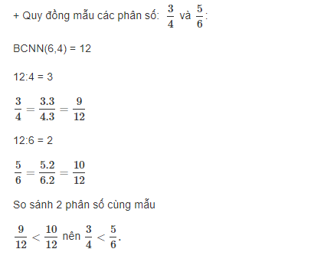
-/-
Vậy là trên đây Đọc tài liệu đã hướng dẫn các em hoàn thiện phần giải toán 6: Hoạt động 4 trang 10 Toán lớp 6 Tập 2 Kết nối tri thức. Chúc các em học tốt.

